****ESCUELA NORMAL DE EDUCACIÓN PREESCOLAR

Licenciatura en Preescolar

Ciclo Escolar 2020-2021

**Estrategias para el Desarrollo Socioemocional**

Docente: Eduarda Maldonado Martínez

**Unidad de Aprendizaje III: “Estrategias para el desarrollo socioemocional en preescolar”**

**Evidencia de Unidad III:** “Secuencia Didáctica”.

Ana Sofía Aguirre Fraga #2

Cuarto Semestre Sección: “B”

**Competencias:**

* Detecta los procesos de aprendizaje de sus alumnos para favorecer su desarrollo cognitivo y socioemocional.
* Aplica el plan y programas de estudio para alcanzar los propósitos educativos y contribuir al pleno desenvolvimiento de las capacidades de sus alumnos.
* Emplea la evaluación para intervenir en los diferentes ámbitos y momentos de la tarea educativa para mejorar los aprendizajes de sus alumnos.

Saltillo, Coahuila 25 / Junio / 2021

**ESCUELA NORMAL DE EDUCACIÓN PREESCOLAR DEL ESTADO DE COAHUILA**



Nombre del estudiante normalista: ___Ana Sofía Aguirre Fraga ____

Grado: __2°_ Sección: __ “B” _ Número de Lista: __2__

Jardín de Niños “Luis A. Beauregard”.

Institución de Práctica: _______________________________________________________________________

Clave: _05EJN0035J_ Zona Escolar: __102__ Grado en el que realiza su práctica: __3° “C” _

Nombre del Profesor(a) Titular: ___Alejandra Nayeli López Merino ___

Total de alumnos: ___34___ Niños: ___19___ Niñas: ___15____

Esta actividad se aplicó de manera presencial en el Jardín de Niños con los alumnos de 3° “C” la propuesta didáctica enviada con anterioridad, fue cambiada por sugerencia de la educadora y por las medidas preventivas que había que tomar del Covid-19.

La actividad que realice fue tomando en consideración el organizador curricular 1 y 2 y el aprendizaje esperado del Área del desarrollo Socioemocional del programa Aprendizajes Clave, en aprendizaje esperado que se favoreció en esta actividad fue **“Reconoce lo que puede hacer con ayuda y sin ayuda. Solicita ayuda cuando la necesita”.**

Para el **INICIO** de la actividad, realice unas preguntas a los niños, ¿Si se viste con ayuda?, ¿Le ayudan a escoger su ropa?, ¿Le ayudan a abrochar los botones?, etc.

Para el **DESARROLLO** de la actividad, les repartí un trozo de tela con botones cocidos y otro trozo de tela para que pudieran abrocharlos, les di la explicación detalladamente de lo que iban a realizar.

Y para el **CIERRE** de la actividad, les realice una pregunta acerca de cómo se sintieron al realizarla, y si les resulto fácil o difícil, para poder realizar las observaciones o evaluación de la actividad. (Anexo 1)

**Observaciones de la actividad:**

Durante el **inicio** de la actividad algunos de los niños contestaron que aún necesitan ayuda para vestirse, escoger su ropa o abrochar botones de camisas, en cuanto al **desarrollo** de la actividad, me pude dar cuenta que la mayoría de los niños desabrocharon y abrocharon los botones con facilidad y muy rápido, en total hubo solamente dos niños que tardaron en desabrochar los botones.

Durante al **cierre** de la actividad todos los niños a los que aplique la actividad se sintieron muy bien y les resulto muy fácil abrochar y desabrochar los botones.

|  |  |  |
| --- | --- | --- |
| **Áreas de Desarrollo Personal y Social**   * Educación Socioemocional en Preescolar | Organizador Curricular 1 | Aprendizaje esperado |
| Autonomía | Reconoce lo que puede hacer con ayuda y sin ayuda. Solicita ayuda cuando la necesita. |
| Organizador Curricular 2 |
| Iniciativa Personal. |

**Anexo 1.**

|  |  |  |  |  |
| --- | --- | --- | --- | --- |
| **Actividad/consignas** | **Aprendizaje esperado** | **Organización** | **Recursos** | **Día/tiempo** |
| **Grupo: 3° “C”**  **¡Abrochando botones!**  **Inicio:**   * Contesta a las preguntas de la educadora: ¿Quién escoge su ropa por la mañana?, ¿Ustedes se visten solos?,¿Necesitan ayuda para abrochar botones?   **Desarrollo:**   * Abrocha botones, con el material que le repartirá la educadora.   **Cierre:**   * Participa diciendo que fue lo que se le dificulto al abrochar los botones * Comenta ¿Cómo te sentiste con esta actividad? | Reconoce lo que puede hacer con ayuda y sin ayuda. Solicita ayuda cuando la necesita. | **Individual.** | * **Botones para abrochar.** | Espacio: Salón de clases  Actividad  20 minutos  5 min  Inicio  10 min desarrollo  5 min  cierre |

|  |
| --- |
| **Observaciones:** |

**Evidencias de los niños:**

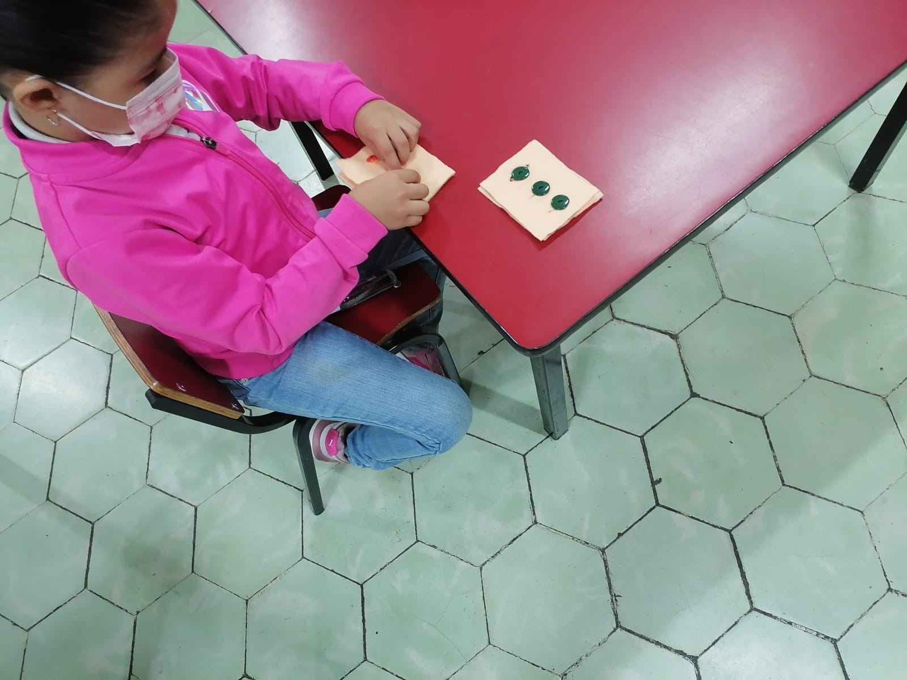 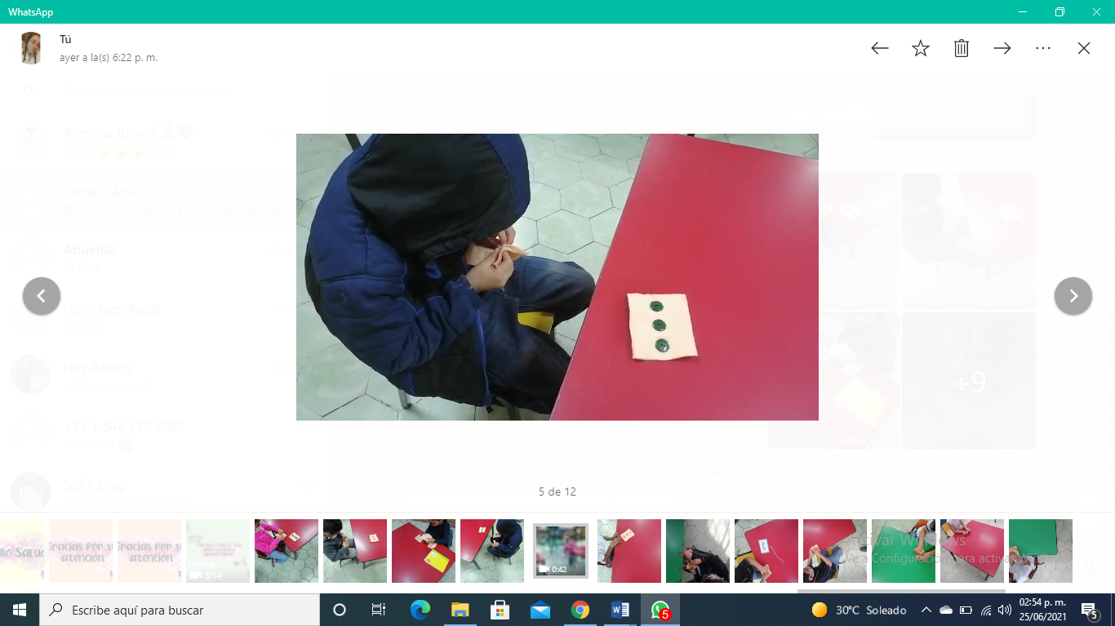 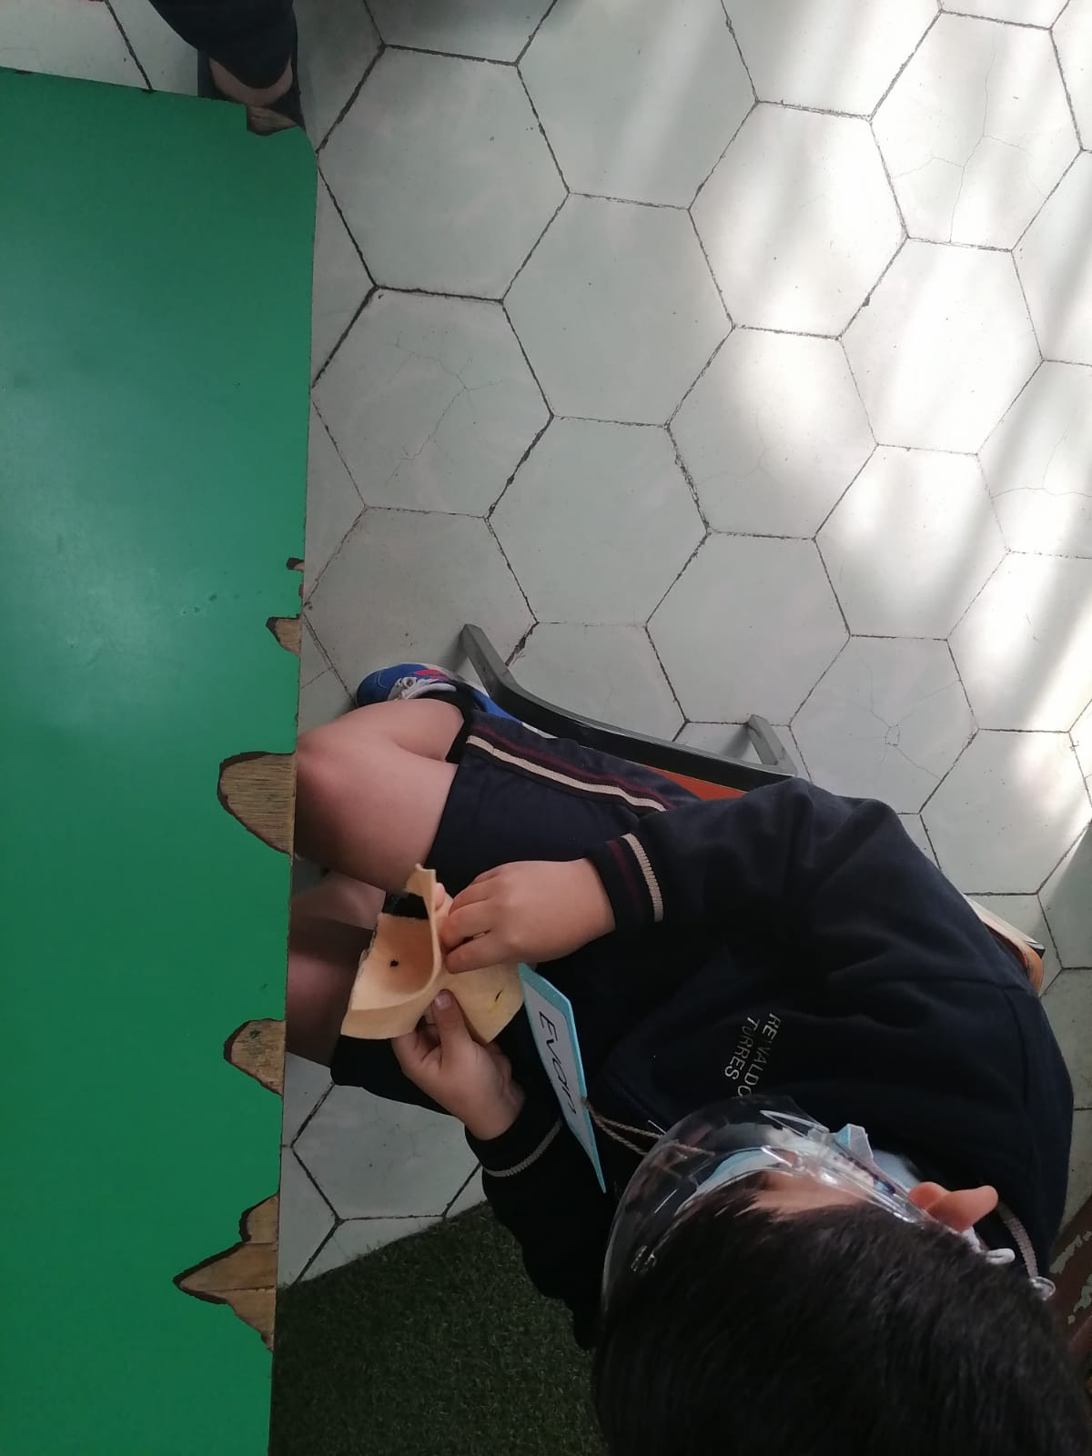

**Rubrica**

|  |  |  |  |  |  |  |
| --- | --- | --- | --- | --- | --- | --- |
| **RÚBRICA PARA EVALUAR SECUENCIA DIDÁCTICA** | | | | | | |
| **Competencias:** *Plantea las necesidades formativas de los alumnos de acuerdo con sus procesos de desarrollo y de aprendizaje, con base en los nuevos enfoques pedagógicos; Incorpora los recursos y medios didácticos idóneos para favorecer el aprendizaje de acuerdo con el conocimiento de los procesos de desarrollo cognitivo y socioemocional de los alumnos; y evalúa el aprendizaje de sus alumnos mediante la aplicación de distintas teorías, métodos e instrumentos considerando las áreas, campos y ámbitos de conocimiento, así como los saberes correspondientes al grado y nivel educativo.* | | | | **Problema:** *la violencia es una condición que perjudica a las personas por el manejo inapropiado de emociones como el enojo, frustración, ira, entre otras. Razón que provoca la necesidad que desde edades tempranas se promueva la convivencia sana, pacífica y democrática como aspectos esenciales del desarrollo integral del niño.* | | |
| **Referente** | **Preformal** | **Receptivo** | **Resolutivo** | **Autónomo** | **Estratégico** | |
| **Evidencia:** | *Falta fundamento con base en las necesidades, intereses y motivaciones del niño identificadas desde el diagnóstico.*  *Moviliza el aprendizaje esperado sin consistencia en los tres momentos de la secuencia didáctica*  *Falta precisión en la evaluación*  *Emplea el juego como estrategia y usa material de apoyo* | *Intenta dar respuesta a las necesidades, intereses y motivaciones del niño identificadas desde el diagnóstico sin lograrlo del todo.*  *Moviliza el aprendizaje esperado con consistencia en al menos dos de los momentos de la secuencia didáctica*  *Falta precisión en la evaluación*  *Emplea el juego como estrategia y usa material de apoyo* | *Fundamentada con base en las necesidades, intereses y motivaciones del niño identificadas desde el diagnóstico.*  *Moviliza el aprendizaje esperado en los tres momentos de la secuencia didáctica*  *Precise la evaluación*  *Emplea el juego como estrategia y usa material de apoyo atractivo al niño* | *Fundamentada con base en las necesidades, intereses y motivaciones del niño identificadas desde el diagnóstico.*  *Moviliza el aprendizaje esperado en los tres momentos de la secuencia didáctica*  *Precise la evaluación*  *Emplea el juego como estrategia con material de apoyo fundamentado en los intereses de los niños* | *Fundamentada con base en las necesidades, intereses y motivaciones del niño identificadas desde el diagnóstico.*  *Moviliza el aprendizaje esperado en los tres momentos de la secuencia didáctica*  *Precise la evaluación*  *Emplea el juego como estrategia*  *La secuencia es innovadora con material de apoyo atractivo a los intereses o motivaciones de los niños* | |
| *Secuencia didáctica para promover habilidades sociales* |
| **Criterio:** |
| *Fundamentada con base en las necesidades, intereses y motivaciones del niño identificadas desde el diagnóstico (30 pts.)*  *En los tres momentos se movilice el aprendizaje esperado (30 pts)*  *Precise la evaluación (20 pts.)*  *Material atractivo (no copias ni dibujos 20 pts.)* |
| **Ponderación: 100%** | **60%** | **70%** | **80%** | **90%** | **100%** | |
| **Evaluación** | **Logros** | **Nota** | | **Acciones para mejorar** | | |
| ***Autoevaluación\**** |  |  |  |  | |  |
| ***Coevaluación\**** |  | *\*Autoevaluación, coevaluación y heteroevaluación se plasmaran en la plataforma de escuela en red.* | | | | |
| ***Heteroevaluación\**** |  |